299007, Россия, г. Севастополь, ул. Соловьева, 2, корп. лит.А, оф.214



E-mail: krok@krok.biz www.krok.biz тел: +7 978 869-96-03

**ПАСПОРТ**

**Анкерные столбики линейки «ПОСТ»**

1. **Общие сведения**

Анкерные столбики — анкерные устройства (anchor device), которые предназначены для установки и закрепления на монтажных горизонтах, потолочных, наклонных или стеновых плоскостях на длительное время.

Анкерные столбики (далее – изделия) могут быть или самостоятельными структурными анкерными узлами, или являться компонентами страховочных систем защиты от падения с высоты (анкерных линий или «линий жизни»).

1. **Технические характеристики и принцип работы**

Анкерные столбики линейки «ПОСТ» конструктивно состоят из двух монтажных панелей-пластин, предназначенных для закрепления всего устройства на положенном месте.

Размеры анкерных пост-столбиков указаны на эскизе (Рис.1). По заказу возможно изготовление столбиков и соответствующего крепежа иных размеров.

Анкерные столбики имеют два исполнения (Рис.2а) и (Рис.2б): с высотой столбика 80 или 290 мм. Короткие имеют в названии дополнительное словосочетание: «потолочно-стеновые».

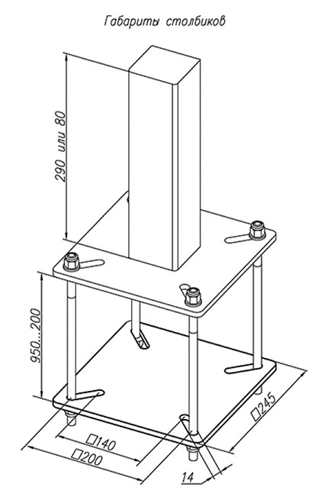 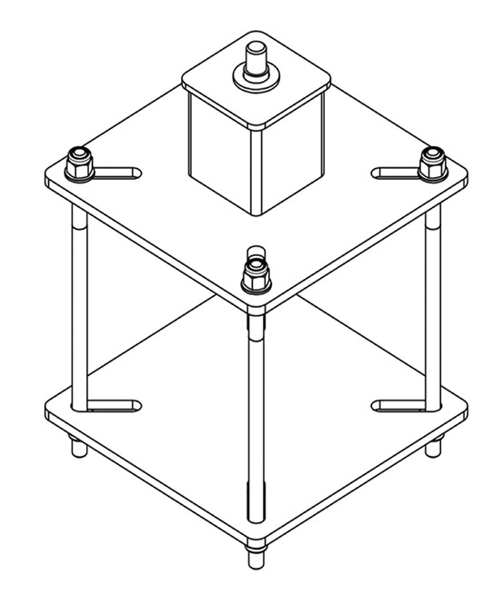 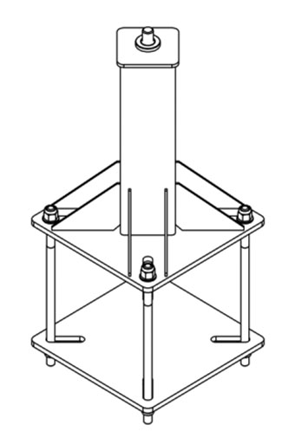

**Рис.1 Рис.2а Рис.2б**

Оголовки столбиков имеют несколько исполнений и применяются в зависимости от необходимого способа закрепления анкерной направляющей или присоединительного элемента (точки крепления).

Оголовки изготавливаются двух типов:

* неразъемные, у которых присоединительный элемент прикреплен сваркой неразъёмно и неподвижно к столбику (Рис.3а)
* разъемные и подвижные, у которых присоединительный элемент монтируется на столбике с помощью шпильки и гайки (Рис.3б).

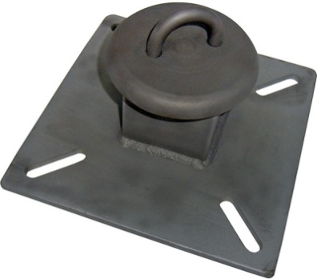 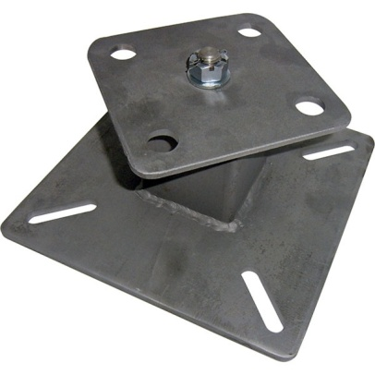

**Рис.3а Рис.3б**

* пост-столбик с неподвижной анкерной П-образной петлей (Рис.4а) для подсоединения других элементов страховочной системы, при этом форма петли позволяет обеспечивать страховку в любом направлении, не только параллельно плоскости присоединения крепёжной плиты, но и перпендикулярно основанию столбика; может служить как концевым, так и промежуточным структурным анкером;
* пост-столбик с квадратной пластиной с четырьмя анкерными точками (Рис.4б) для подсоединения других элементов страховочной системы, при этом наличие четырёх отверстий позволяет обеспечивать страховку во взаимно перпендикулярных направлениях вдоль основания столбика; может служить как концевым, так и промежуточным структурным анкером;
* пост-столбик со съемной вращающейся квадратной пластиной с четырьмя анкерными точками для подсоединения других элементов страховочной системы (Рис.4в), при этом вращающаяся пластина позволяет обеспечивать страховку по периметру, где степень свободы перемещения пользователя ограничена радиусом, образованным максимальной длиной соединительно-амортизирующего комплекта и/или длиной удерживающего троса; может служить как концевым, так и промежуточным структурным анкером;
* пост-столбик с консолью обхода, у которого имеется резьбовая шпилька (Рис.4г) для закрепления съемной консоли обхода для системы непрерывной страховки, при этом консоль обхода возможно крепить к столбику в двух взаимно перпендикулярных плоскостях; может служить как концевым, так и промежуточным структурным анкером;
* пост-столбик с пластинчатой консолью обхода (Рис.4д), при этом закрепление троса на пластине консоли обхода осуществляется тремя зажимами для троса; может служить как концевым, так и промежуточным структурным анкером;
* пост-столбик с двумя полупетлями (Рис.4е), которые служат для промежуточной фиксации горизонтальной гибкой анкерной линии; а также дополнительно на ребре столбика имеется одна анкерная проушина для подсоединения концевых петель анкерных линий; может служить как концевым, так и промежуточным структурным анкером;
* пост-столбик промежуточный с двумя полупетлями (Рис.4ж), которые служат для промежуточной фиксации горизонтальной гибкой анкерной линии; при этом наличие двух незамкнутых полускоб позволяет осуществлять непрерывную страховку на анкерных линиях, а для перехода через такой промежуточный пункт достаточно повернуть соединительный карабин сначала в одну, а потом в другую сторону контурных «разрывов» полупетель; служит промежуточным структурным анкером;
* Пост-столбик с поворотной консолью обхода «Крыло» (Рис. 4з) имеет функцию регулирования угла наклона плоскости удерживающей муфты, к плоскости закрепления анкерного поста, для более удобного прохождения промежуточной анкерной точки подвижным анкерным узлом. Служит промежуточным структурным анкером. Кроме того, узел «Крыло» при выходе из строя штатива (например, при аварийной деформации), позволяет произвести его замену без снятия самой консоли с направляющего троса. Что очень упрощает обслуживание анкерной линии.

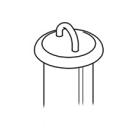 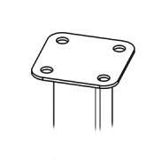 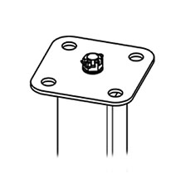 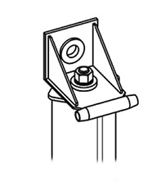 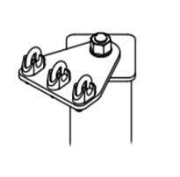 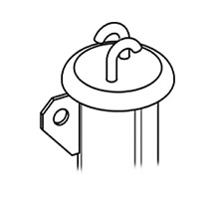 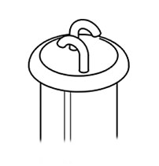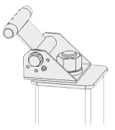

**Рис.4а Рис.4б Рис.4в Рис.4г Рис.4д Рис.4е Рис.4ж Рис.4з**

Для защиты от атмосферных осадков все элементы анкерных приспособлений линейки «ПОСТ» защищены порошковым покрытием. Под заказ возможно цинкование или цинкование с последующим окрашиванием.

Прочность соответствует EN 795 и EN/TS 16415.

Прочностные характеристики столбиков не менее:

* **Предельная рабочая нагрузка (WLL- Working Load Limit): 30кN**
* **Разрушающая нагрузка (MBS - Minimum Breaking Strength): 44 кN**

**Прочностные характеристики оголовков для конечных анкеров не менее характеристик столбиков. Прочностные характеристики оголовков для промежуточных анкеров при вертикальной нагрузке:**

* **Предельная рабочая нагрузка (WLL- Working Load Limit): 8кN**
* **Разрушающая нагрузка (MBS - Minimum Breaking Strength): 15 кN**

1. **Правила использования и рекомендации по эксплуатации**

Закрепляются анкерные устройства в зависимости от особенностей постоянной конструкции, на которой будет производиться монтаж системы и от вида **приспособления для закрепления всего устройства на соответствующей анкерной точке**.

Монтируется анкерный столбик к постоянной конструкции при помощи сварки, клеевых или расклинивающих анкеров, или 4-х крепёжных шпилек М12 к второй монтажной плите с ответными пазами. Комплект крепежа и крепёжная плита в комплект поставки не входят и приобретаются отдельно.

Столбики могут служить как концевой, так и промежуточной анкерной точкой, но с некоторыми ограничениями - в зависимости от оголовка.

ВНИМАНИЕ! Особое внимание при монтаже анкерных устройств необходимо уделять прочности конструкции, к которой монтируются устройства.

1. **Техническое обслуживание и условия хранения**

Для безопасной эксплуатации устройства необходимо перед каждым использованием проводить его осмотр на наличие механических дефектов, трещин, коррозии, деформации и других повреждений конструкции изделия.

При их наличии либо изношенности более чем на 10% от начального размера поперечного сечения его составных металлических частей эксплуатация изделия ЗАПРЕЩАЕТСЯ! Любое СИЗ на котором замечены следы сильного износа, должно быть исключено из эксплуатации.

Иногда на поверхности металлических изделий и их компонентов появляются признаки легкой ржавчины. Если ржавчина только поверхностная, изделие можно использовать в дальнейшем. Тем не менее, если ржавчина наносит ущерб прочности нагружаемой структуры или ее техническому состоянию, а также мешает правильной работе, изделие необходимо немедленно изъять из эксплуатации.

Таким же осмотрам подлежат изделия, хранящиеся на складе более 1 года, а испытаниям статической нагрузкой — изделия, испытавшие динамический рывок или вызвавшие сомнения после визуального осмотра.

Испытания статической нагрузкой проводятся с величиной меньшей в 1,4 раза от допустимой рабочей нагрузки установленной на это изделие.

**Внимание!** Необходимо помнить, что динамические и статические испытания СИЗ от падения с высоты **с повышенной** нагрузкой в эксплуатирующих организациях не проводятся. А указанная величина находится в пределах допустимой рабочей нагрузки. Нагружение такой величиной позволит выявить изделия со скрытыми дефектами, которые внешним осмотром выявить невозможно!

Проведение такой проверки производитель делегирует пользователю. Для проведения испытания нагружением, необходимо подвесить к закреплённому изделию через присоединительную точку изделия массу, эквивалентную указанной нагрузке (в 1,4 раза меньшей от допустимой рабочей нагрузки установленной на это изделие). Вместо подвеса груза допускается прикладывать нагрузку любым тянущим устройством через динамометр. Выдержать приложенное усилие в течение 3–3,5 минут. Если при проведении испытаний неисправности или какие-либо другие дефекты не обнаружены, устройство считают выдержавшим испытание. В противном случае изделие следует вывести из использования.

Использовать изделие допускается в умеренных климатических условиях. После эксплуатации изделие следует тщательно вычистить и высушить, а шарниры смазать индустриальным маслом. Допускается мыть в слабых растворах растворителей, которые не повреждают защитное покрытие изделия. После необходимо тщательно прополоскать в пресной воде. Сушить без нагревания.

Хранить в сухом помещении, оберегать от воздействия агрессивных химических веществ. Разрешается транспортировать любым видом транспорта при условии защиты устройства от механических повреждений, атмосферных осадков и воздействия агрессивных сред.

1. **Гарантии изготовителя**

Основные характеристики и функционирование изделия при отсутствии механического износа и надлежащем хранении сохраняются в течение всего срока эксплуатации.

Срок эксплуатации зависит от интенсивности использования.

Производитель установил срок гарантии на изделия 12 месяцев со дня продажи. В течение гарантийного срока дефекты изделия, выявленные потребителем и возникшие по вине изготовителя, предприятие-изготовитель обязуется устранить в течение одного месяца со дня получения рекламации и самого изделия. Срок устранения гарантийных дефектов не входит в срок гарантии.

Гарантийные обязательства не распространяются на изделия, модифицированные потребителем либо использовавшиеся с нарушением правил эксплуатации, транспортировки или хранения, а также имеющие износ или механические повреждения инородными предметами. Также гарантия не распространяется на комплектующие, не изготавливаемые ТМ «КРОК».

Работодатели и пользователи принимают на себя окончательную ответственность за выбор и использование любого рабочего снаряжения. Изготовитель не несёт ответственности за нецелевое или неправильное использование изделия.

1. **Свидетельство о соответствии**

Изделие проверено на соответствие нормативно-технической документации и признано годным к эксплуатации.

Продукция соответствует требованиям ___________________________________________

Присвоен заводской номер № ___________________________________________________  
(в случае продажи нескольких изделий одного вида допускается перечисление присвоенных заводских номеров)

Дата изготовления _____________________________________________________________

Дата продажи _________________________________________________________________

Подпись лица, ответственного за приёмку изделия __________________________________

299007, Россия, г. Севастополь, ул. Соловьева, 2, корп. лит.А, оф.214



E-mail: krok@krok.biz www.krok.biz тел: +7 978 869-96-03

**Журнал периодических поверок на пригодность к эксплуатации**

|  |  |  |  |
| --- | --- | --- | --- |
| Дата и причина поверки | Результаты поверки: обнаруженные повреждения, произведенный ремонт и прочая соответствующая информация | Должность, ФИО и подпись ответственного лица | Пригодность к эксплуатации |
| 1 | 2 | 3 | 4 |
|  |  |  |  |
|  |  |  |  |
|  |  |  |  |
|  |  |  |  |
|  |  |  |  |
|  |  |  |  |
|  |  |  |  |
|  |  |  |  |
|  |  |  |  |
|  |  |  |  |
|  |  |  |  |
|  |  |  |  |
|  |  |  |  |
|  |  |  |  |
|  |  |  |  |
|  |  |  |  |
|  |  |  |  |
|  |  |  |  |
|  |  |  |  |